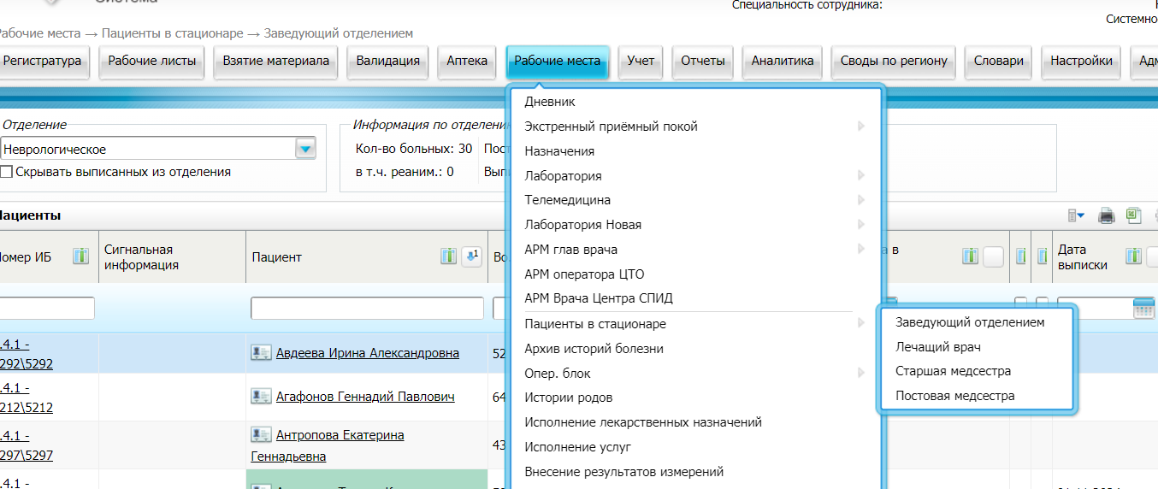

Переходим в Рабочие места→ Пациенты в стационаре→ Заведующий отделением

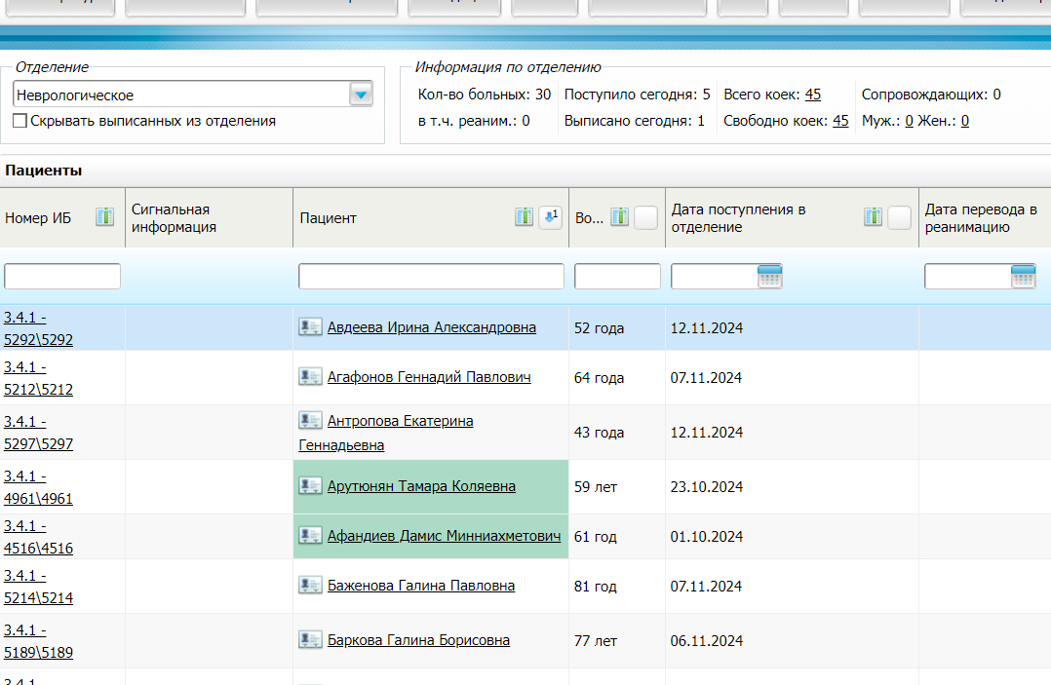

В поле отделение, ставим свое отделение и ищем нужного пациента, после чего открываем его карту.

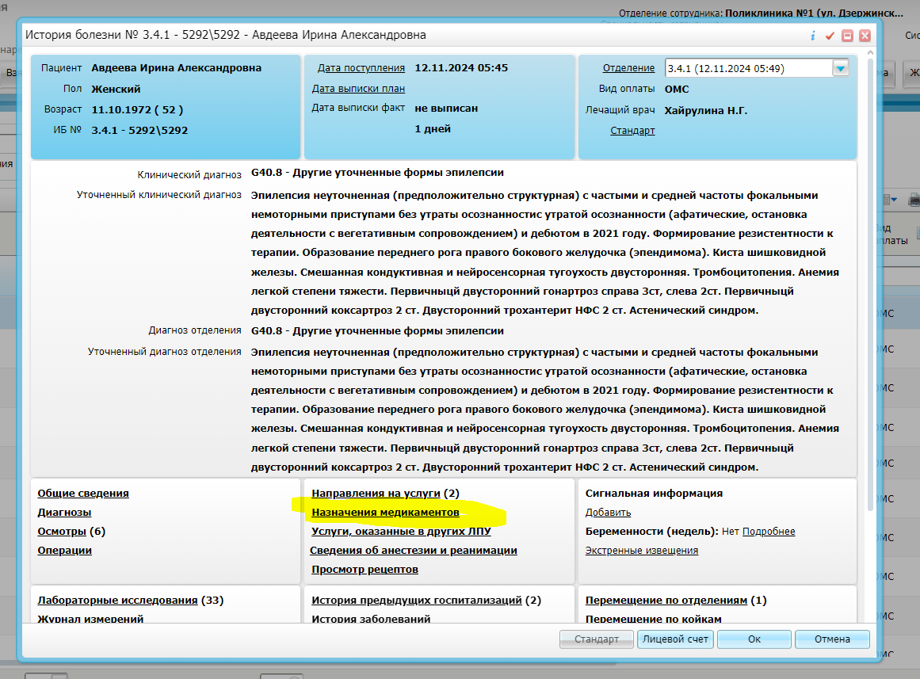

Нажимаем Назначение медикаментов

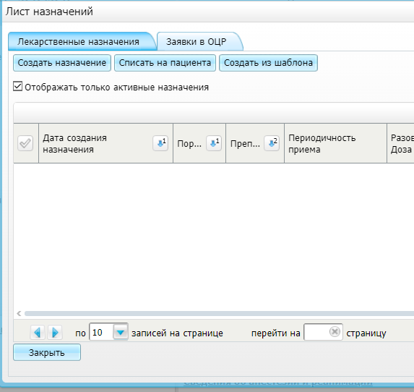

Нажимаем создать назначение

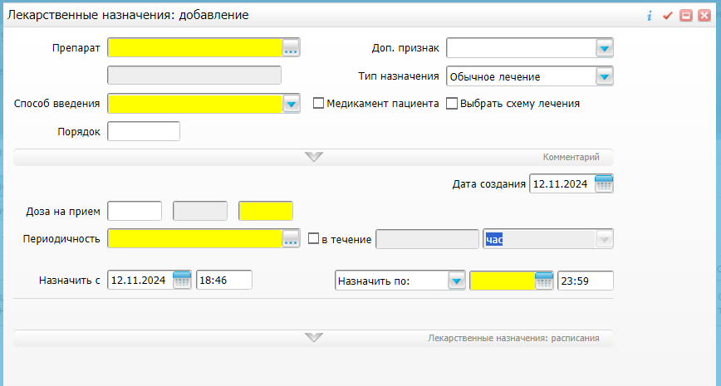

В открывшемся окне заполняем обязательные поля

!!!В поле периодичность выбираем ручное назначение времени!!!

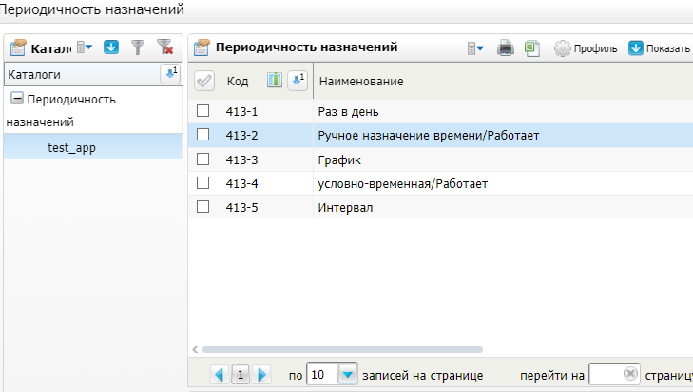

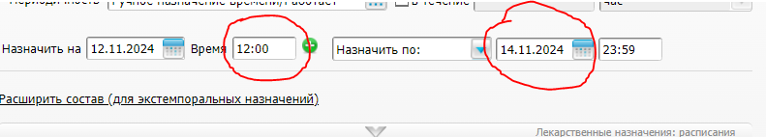

Далее вписываем необходимое время и указываем по какое число будет действовать назначение, если препарат принимается несколько раз в сутки то нажимаем на зеленый плюс и добавляем еще.

При выборе периодичности условно-временная, время указываться не будет.

Нажимаем назначить.